Домашнее задание для 1 ДОП от 25.09.21.

2.10. - будет нотный диктант по первой октаве на 10 тактов.
- Повторять.
- Музыкальный звук - это… ;
- Октава - это… ;
- Расположение регистров;
- Играть нот "до", "ре";
- Играть все октавы.

- Новый материал: длительность, ритм.
На последнем уроке перешли к ритмической стороне музыки. Звуки бывают не только разными по высоте, но и по длительности. Запомнить определения понятий. (переписать в теоретическую тетрадь)
Длительность - это продолжительность звучания звука или ноты.
В музыкальном произведении звуки разные по длительности, образуют ритм.
Ритм - это чередование 9На уроке записали ритм песенки "Андрей воробей" на ноте "соль" первой октавы. Перепишите, кто не успел.
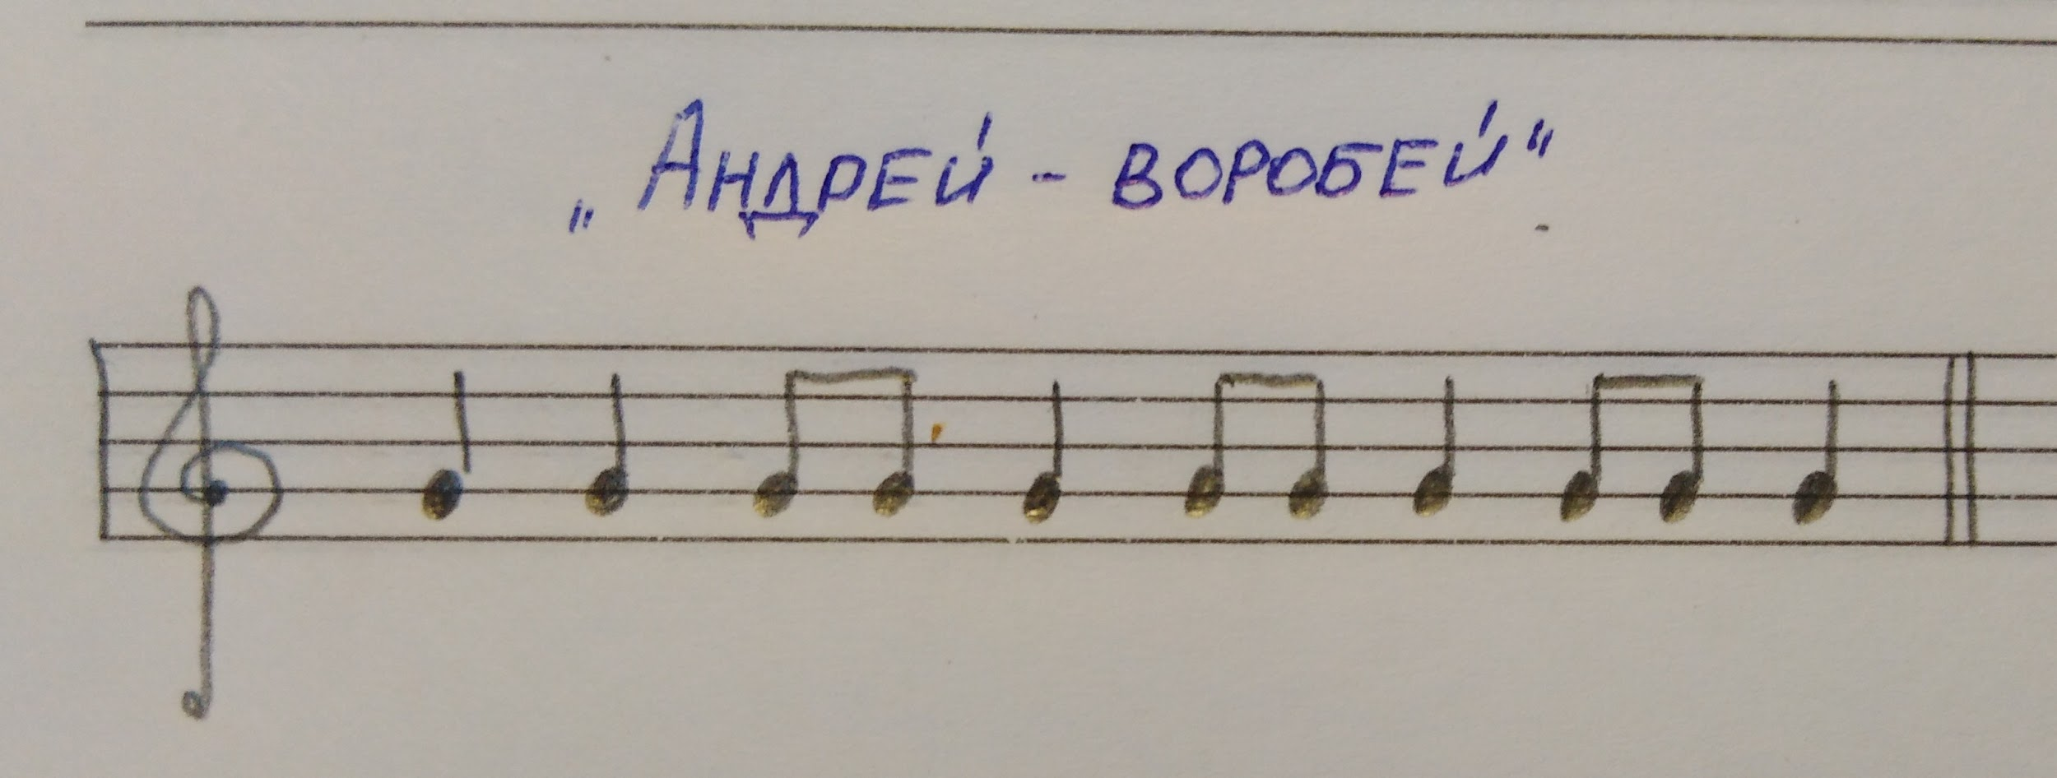
Также перепишите себе в тетрадь схему деления длительностей:
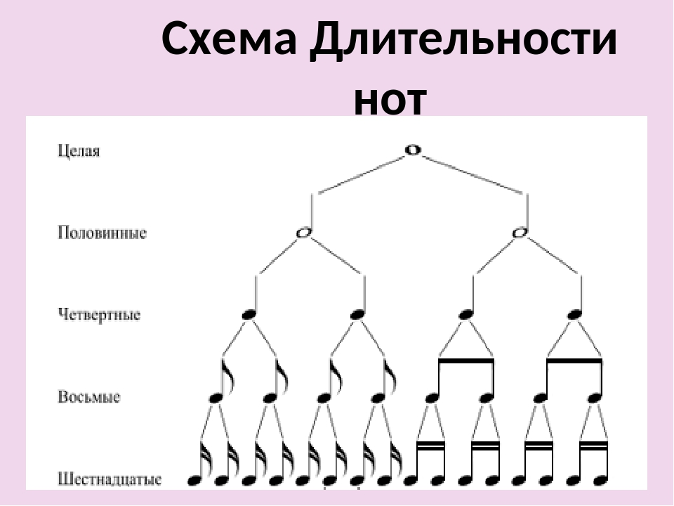

*Письменно в нотной тетради решите следующие примеры с длительностями:
- Нота "ми" на клавиатуре.
На последнем уроке прошли расположение ноты "ми" на клавиатуре. Запомнить и играть по всей клавиатуре, произнося название вслух.
Нота "ми" находится СПРАВА от двух чёрных клавиш.

- Первая октава.
- Учить написание нот первой октавы на нотном стане. Готовиться к нотном диктанту.
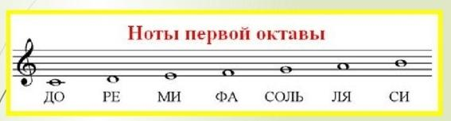
- Прописать в нотной тетради каждую ноту по одной строчке нотного стана.

